

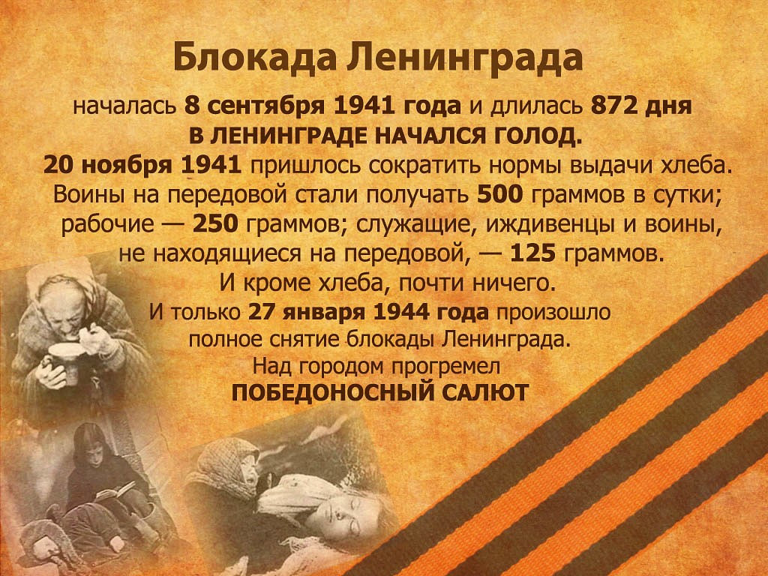
Их памяти, живущий, поклонись
И расскажи – пусть помнят! – нашим детям.
(Г. Станиславская)
ЖИТЕЛИ БЛОКАДНОГО ЛЕНИНГРАДА
(ДАННЫЕ НА ДЕКАБРЬ 2003 ГОДА
ПО ГОРОДУ УСОЛЬЕ-СИБИРСКОЕ И УСОЛЬСКОМУ РАЙОНУ)

Антонова Нина Александровна
Асламова Вера Александровна
Борисова Анна Петровна
Ведьгун Валентина Александровна
Гранберг Борис Георгиевич
Гущина Нина Валериановна
Жорова Зинаида Яковлевна
Задорожных Галина Леонидовна
Исаева Людмила Ивановна
Казанков Николай Яковлевич
Конюхова Виктория Робертовна
Круглова Галина Ивановна
Лапин Юрий Митрофанович
Мининок Зоя Ивановна
Миронова Тамара Александровна
Михайлова Вера Петровна

Михайлова Нина Петровна
Мишина Анна Алексеевна
Мунина Ирина Ниловна
Савостьянова Виктория Васильевна
Смертина Валентина Васильевна
Смирнова Анна Александровна
Смолина Нонна Семеновна
Терскова Екатерина Петровна
Ткаченко Галина Никитична
Урбалайнен Александр Иванович
Федоров Геннадий Васильевич
Чверкало Екатерина Михайловна
Щербакова Наталья Васильевна
Алексеева Вера Степановна
Амосова Анна Ивановна
Виноградова Галина Ниловна
Мыглан Галина Александровна
Радионова Лия Васильевна
Скибунова Виено-Екатерина Ивановна

Баранова Анна Андреевна
Глебович Александра Васильевна
Жебровская Галина Чеславовна
Комаров Владимир Иванович
Мосолайнен Иван Абрамович
Никонорова Евдокия Алексеевна
Рожновская Сайма Ивановна
Урбалайнен Вальтер Петрович
Урбалайнен Марта Петровна
Фомина Мария Андреевна
Хантаева Екатерина Баглановна
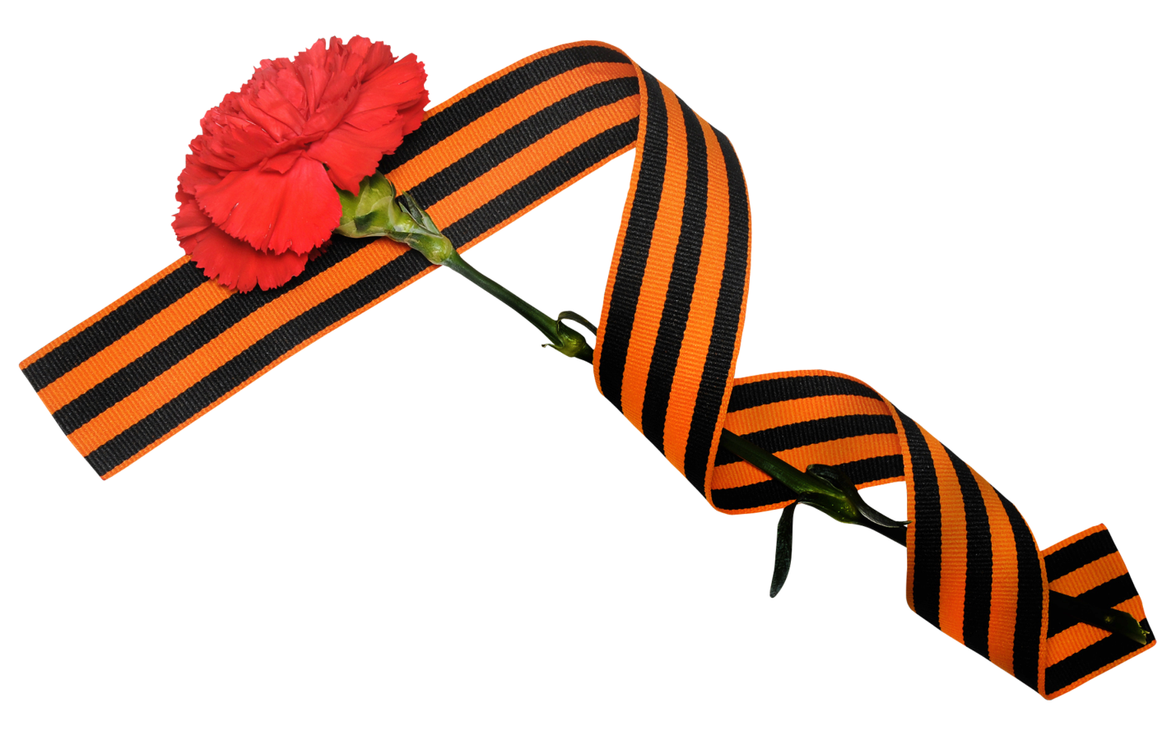
Амосова Анна Ивановна
Родилась 7 июля 1924 года под Ленинградом. Детство и юность её прошли в деревне Пеники Ораниенбаумского района.
В крестьянской семье Птичниковых у Ивана Моисеевича и Анны Егоровны было трое детей. Дочь Анна и двое сыновей. Старший сын Михаил служил на Северном флоте, а младший Александр в 1941 году закончил 4-й класс.
Так как отец совсем плохо видел, на фронт его не взяли. Но уже 30 июня 1941 года их с Аней отправили на оборонительные работы. Копали противотанковые рвы в районе деревни Глядино, потом около Постилицы и в Ораниенбауме от Красного пруда до Большого Коновалово, в Большой Ижоре рыли окопы по окраине оврага, а между родной деревней и Лангерево создавали заграждения и копали траншеи.
Анна Ивановна помнит, что немецкие самолёты летали над работающими очень низко, или стреляли из пулемёта, или бомбили, или кричали в рупор и сбрасывали издевательские листовки. В сентябре немцы прорвали оборону и Ораниенбаум был отрезан от Ленинграда. Семья Птичниковых и их земляки оказались в кольце "Ораниенбаумский пятачок". Анна Ивановна вспоминает, что было очень много беженцев отовсюду, что было очень голодно. Колхозникам и их детям хлебные карточки не давали. А кто получал 125 граммов хлеба, то и то из муки со всякими примесями. В октябре Анну приняли на станцию Малая Ижора ремонтной рабочей, а отец сначала на лошади, а когда лошадь пала от истощения, на санках собирал по домам покойников и отвозил в траншею. Только в марте 1942 года ему дали хлебную карточку, а уже 25 марта всю семью вывезли по Ладожскому озеру. Эвакуировали в Сибирь, в таежный поселок Тальяны, где тоже пришлось испытать и голод, и холод.Сейчас один из сыновей А.И. Амосовой живёт в Петербурге, в городе белых ночей, которые так любила Анна Ивановна.

Виноградова Галина Ниловна
Мунина Ирина Ниловна
Родились в Ленинграде. В мае 1941 года сестрёнкам-двойняшкам исполнилось шесть лет, а в июне началась Великая Отечественная война. Папа ушёл на фронт, мама работала на одном из ленинградских заводов, Галя и Ира продолжали ходить в детский сад.
Галина Ниловна, несмотря на прошедшие с того ужасного времени десятилетия, хорошо помнит ежедневные бомбёжки, иногда по несколько раз в день, голод, доводивший до того, что ели столярный клей, тмин, холод, от которого спасались, сжигая в буржуйке деревянную мебель: стулья, комод, шифоньер. Помнит, как, по дороге в детский сад, видели лежащие на улице трупы, завёрнутые в простынь, и как им встретилась однажды соседка, которая везла на санках сразу два трупа - ночью от голода умерли её мама и сестра. Помнит, как ходили за водой на Неву. Это было очень далеко.
В детском саду ребятишек кормили супом, кашей, давали маленький кусочек хлеба. Галя и Ира хлеб не съедали, а прятали в карманчик, чтобы потом отдать голодной маме. А она всё слабела от голода и однажды уже не смогла встать с кровати и отвести дочек в детский сад. Это сделала соседка, а маму Галя и Ира больше никогда не видели.
Девочек перевели в детский дом, который в 1942 году эвакуировали по Ладожскому озеру, а потом по железной дороге в товарных вагонах в Ярославскую область. Галина Ниловна помнит, что путь был очень долгим. В зимней одежде приехали уже летом в деревню Селищи. Доехали не все, кого вывезли из блокадного Ленинграда. В дороге дети болели, умирали.

Что ещё хорошо запомнилось Галине Ниловне, никто не плакал от голода и жажды, кроме одной девочки, которая так сильно хотела пить, что когда в вагон внесли обледенелые дрова, она бросилась к поленьям слизывать лёд.
Вид эвакуированных детей тронул до слёз деревенских женщин. Они сильно плакали и охали, глядя на худых маленьких ленинградцев.
Когда закончилась война, некоторых детдомовских ребятишек нашли родители и увезли домой, но не Галю и Иру. А они всё ждали маму, сушили для неё сухарики и прятали под матрац, думая, что мама приедет за ними голодная.
В детском доме прожили сестрёнки девять лет. Потом была учёба в Рыбинском ремесленном училище, куда их направили получать профессию токаря. По окончанию училища попали по распределению на иркутский завод имени Куйбышева.
Ирина Ниловна в 1956 году приехала в Усолье-Сибирское, устроилась на завод горного оборудования. В цехе металлоконструкций работала крановщицей. Галина Ниловна в Иркутске окончила школу рабочей молодёжи, выучилась на бухгалтера, работала в Мамско-Чуйском районе. Сейчас проживает в посёлке Новомальтинск.
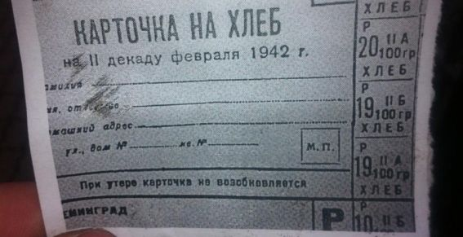

Исаева Людмила Ивановна
Родилась 13 июня 1934 года.
Город Ленинград, улица Моховая, дом 5, квартира 5. До войны по этому адресу жила её семья. Папа Соловьёв Иван Петрович, мама Емельянова Клавдия Ивановна, две дочки: Людмила и Лидия. Сиротами сестрёнки остались в первые месяцы войны. Папа погиб на фронте, а мама - под бомбёжкой на оборонительных работах. Под Ленинградом в совхозе жили родители Клавдии Ивановны. Был у них большой, красивый дом, принятый фашистскими лётчиками, наверное, за важное учреждение, потому что разбомбили его во время первых же налётов. Бабушка с дедушкой и внучками жили в землянке, обустроенной в воронке. Несколько семей нашли в ней для себя приют, детям соорудили полати.
Потом девочек определили в детский дом, с которым они и эвакуировались в Кемеровскую область.
Своим дочкам Людмила Ивановна рассказывала, как их с сестрёнкой хотели отправить в разные места, но они обнялись, плакали, просили не разлучать, ведь они родные.
Когда закончилась война, вернулись в Ленинград. Окончили ФЗО, работали на заводе "Большевик".
И опять вместе в 1956 году приехали в Усолье-Сибирское по комсомольской путёвке. Людмила Ивановна с мужем Исаевым Борисом Фёдоровичем и старшей дочерью Ириной, а Лидия Ивановна со своим будущим мужем.
Муж Людмилы Ивановны тоже жил в блокадном Ленинграде, тоже был эвакуирован с детским домом и возвратился после войны в родной город.
В Усолье у Ирины родились две сестры. Они сейчас усольчанки. А Ира вернулась в город на Неве.
Конюхова Виктория Робертовна
Родилась 3 февраля 1938 года. Родители Мария Осиповна и Роберт Михайлович Кессер родом из Саратовской области. В Ленинград приехали в конце 20-х годов. В городе на Неве родились дети: Мария (1930 г. р.), Виктория и Володя (1941 г. р.). Жили в Василеостровском районе на проспекте КИМа.
Когда началась война, Роберта Михайловича призвали в армию. Он погиб на фронте. Виктория Робертовна помнит, как пришла похоронка.
О блокаде, о том, как её пережили, знает из рассказов мамы и старшей сестры. Мария вспоминала, как во время дежурств тушили фугасы. Было страшно, потому что некоторые взрывались. Маша ходила за водой, падала, проливала воду и плача возвращалась к реке. А однажды какой-то мальчишка вырвал из рук хлебную карточку.
Эвакуировалась семья Кессер из Ленинграда в марте 1942 года в город Енисейск Красноярского края. Мария Осиповна устроилась на пилораму.
Там, в Енисейске, умер Володя. Виктория Робертовна вспоминает, что был он болезненный, истощенный, не мог ходить, всё сидел на кровати. Мама тоже умерла в Енисейске в 1947 году. После этого старшая сестра отдала Вику в детский дом, где она окончила семь классов. В детдоме её многому научили, даже косить траву.
С 1955 по 1957 год Виктория училась в Томске на двухгодичных курсах кулинаров и получила профессию повара. Трудовую деятельность начала в Нижнеудинском районе, где и познакомилась с будущим мужем. Вскоре семья Конюховых переехала в Читу к родителям мужа. В Читинской области Виктория Робертовна работала поваром, лаборантом, счетоводом, бухгалтером. В августе 2001 года переехала в Усолье-Сибирское к дочери.
Лапин Юрий Митрофанович
Родился 18 октября 1940 года в Ленинграде на Васильевском острове, в районе, который ленинградцы называли Гавань.
Юрина мама Лидия Ильинична умерла в 1942 году от пневмонии, а отец Митрофан Викторович, будучи почти незрячим, пошёл добровольцем на фронт. Погиб он в 1943 году под Ленинградом. У Лидии Ильиничны было четыре брата, один из них не вернулся с войны, и сестра Александра Ильинична Иванова. Тётя заменила осиротевшему племяннику маму. Юра был болен дистрофией, как большинство ленинградских детей, а у бабушки была цинга, но они выжили в блокаду благодаря заботам Александры Ильиничны.
Когда в 1942 году в Гавани начали ломать дома на дрова, переехали на 14-ю линию Васильевского острова в дом № 3. Квартира была на первом этаже шестиэтажного дома. Прямо под окнами на довоенных газонах жильцы выращивали овощи. Юрий Митрофанович помнит, что мама из окна следила, чтобы он не трогал капусту на грядках.
Послевоенное детство и юность тоже прошли в Ленинграде: школа, техникум. После службы в армии работал в порту и учился в Горном институте.
В 1976 году Ю.М. Лапин уехал из Ленинграда в Сибирь, работал в Зиминском химлесхозе. В Усолье-Сибирское приехал в 1982 году. Устроился на п/о "Химпром", откуда ушёл на заслуженный отдых.
Александра Ильинична и сейчас живёт в Петербурге, а Юрий Митрофанович каждый год навещает свою маму.

Мининок Зоя Ивановна
Родилась 5 января 1931 года.
Довоенное детство прошло в Ленинграде на улице Глинки, дом № 15, квартира 18 и в красивейших местах под Ленинградом, в селе Лопанец у маминых родителей.
Зоина мама, Ирина Ивановна, была домохозяйка и замечательная рукодельница. Обучала шитью и трёх своих дочек. Папа, Иван Викторович Целикин, тоже был большим мастером. Мог отремонтировать и старинную мебель, и сиденья в легковых автомобилях, ловко вырезал стёкла, занимался пчеловодством. До войны работал на судоверфи, на фабрике "Скороход".
Зоя Ивановна помнит, какая большая и красивая была её школа, какие замечательные праздники готовили для детей - с играми, подарками, как по выходным посещали с отцом музеи, театры, зоопарк, пригороды Ленинграда. Балетные спектакли девочка смотрела как зачарованная. Служители Мариинского театра в шутку называли Зою "наша балерина" и пропускали бесплатно. Счастливое детство закончилось 22 июня 1941 года.
В блокаду Ирина Ивановна не смогла уберечь от голода и холода двух младших дочек. Они умерли первыми. А она сама была настолько слаба, что не было сил увезти их похоронить. Потом пришёл и её черёд. Зоя Ивановна помнит, что с мертвой мамой в одной постели спала несколько суток. Иван Викторович в это время находился в госпитале в Ленинграде и, узнав о произошедшем, написал записку управдому с просьбой похоронить жену и дочек. Управдом же помогла устроить Зою в детский дом, куда была огромная очередь.
В апреле 1942 года детский дом эвакуировали через Ладожское озеро и привезли в Краснодарский край в станицу Лабинская.
Зоя Ивановна помнит, как их поезд встречали с оркестром, а когда увидели больных, слабых детей, прервали музыку и поспешили увезти детей в больницу. Помнит, что она от слабости не могла ходить. Ребятишки несли её к песку, закапывали - прогревали ноги и так помогли вылечиться.
В Краснодарском крае в те годы тоже было не сытно, и воспитатели просили помощи у местных жителей. Те иногда брали детей из детдома в семьи, кормили, давали что-нибудь с собой. Угощеньем всегда делились, вспоминает Зоя Ивановна. И ещё с чувством большой благодарности вспоминает ленинградских воспитателей, которые в детдомовцах воспитывали порядочность, справедливость, честность.
После окончания войны детей увезли в Ленинград, а спустя год Зоя уехала в Саратовскую область к отцу. Там окончила десятилетку и Балашовский химико-биологический учительский институт. По зову комсомольского сердца поехала учительствовать в Сибирь. В Куйтунском районе в сельской школе преподавала химию, географию, биологию, получая огромное удовольствие от своей работы, от общения с детьми и красивейшей сибирской природой.
В городе Усолье-Сибирское З.И. Мининок работала в школах № 12, 2, интернате. Дочь и внук Зои Ивановны живут в Иркутске.

Мишина Анна Алексеевна
Родилась в Ленинграде 4 февраля 1936 года. В свидетельстве о рождении записаны родители: папа Новиков Алексей Михайлович, мама Пачкаева Анастасия Алексеевна. Это всё, что Анна Алексеевна о них знает. В архивных документах сохранились данные о месте жительства семьи: Ленинград, улица Гагаринская, 5 - 19. А сама Анна Алексеевна о блокаде помнит только то, что мертвая мама лежала на кровати, мертвая сестрёнка - на полу. Её из квартиры с документами забрал то ли военный, то ли милиционер.
Сначала был распределитель, потом детский дом № 47 в Дзержинском районе Ленинграда.
28 июля 1942 года по Ладоге детский дом эвакуировали. Шестилетняя Аня запомнила, как разбомбили пароход, шедший перед ними, и как он затонул.
Привезли ленинградских ребятишек в Кемеровскую область в Боровушинский детский дом. В большом, пятиэтажном, кирпичном здании размещалась и школа. Детский дом держал хозяйство, имел огород, дети умели ухаживать за животными, выращивали для себя овощи.
В детском доме Аня научилась шить. Была одна швейная машинка и, чаще других, сшить что-нибудь, починить поручали Оле Свердловой или Ане Новиковой.
В Кемеровской области окончила семилетку и двухгодичную школу кулинарного ученичества по подготовке поваров. С неразлучной подругой Олей летом 1953 года приехала по распределению в Усолье-Сибирское. Работала в столовой, в ресторане "Сибирь", в магазинах ОРСа п/о "Химпром", откуда в 1991 году и ушла на пенсию.
У Анны Алексеевны и Николая Михайловича Мишиных четверо детей и шестеро внуков.
Смертина Валентина Васильевна
Родилась в Ленинграде 25 января 1930 года. Годом позднее родился братик Володя.
Когда началась война, Валя была в летнем лагере под Ленинградом. Валентина Васильевна помнит, что детей начали спешно вывозить, попали под обстрел и в город добирались пешком. В 1942 году первая потеря. Умер младший брат. Валя с мамой Софией Ивановной отвезли его на улицу Песочную к зоологическому саду. Там собирали трупы. София Ивановна отправила дочку в больницу, а сама вернулась в полупустую квартиру, где нетронутыми остались только гардероб, шкаф и стол. Сделаны они были из дуба и сломать их не хватило сил. Все остальные деревянные вещи, в том числе и паркет, были сожжены.
Когда Валю выписали, она долго кружила по улицам, не могла найти свой дом. Мама всё это время лежала не вставая. В пролежнях ползали черви. Уже ходила под себя, не могла разговаривать.
Когда мама умерла, Валя зашила её тело в одеяло, сама стащила с третьего этажа и на двухколёсной тачке, которую дал дворник, увезла к месту сбора трупов. Потом несколько дней просидела в дубовом шкафу, пока её не нашли милиционеры и не отправили в детский дом на Петроградской стороне.
С детским домом Валя была эвакуирована в Мордовию. Помнит, что ехали под бомбёжками, самолёты летали низко-низко.
В Мордовии детдомовские ребятишки работали на полях: пололи, убирали урожай.
Сибирячкой Валентина Васильевна стала по семейным обстоятельствам. Приехала в Иркутск разыскивать дядю, но он к тому времени уехал на Украину. Имея на руках маленькую дочь, завербовалась в Усолье-Сибирское на стройку, да так и осталась. Работала в СМУ-5, в столовой химкомбината, на заводе горного оборудования.
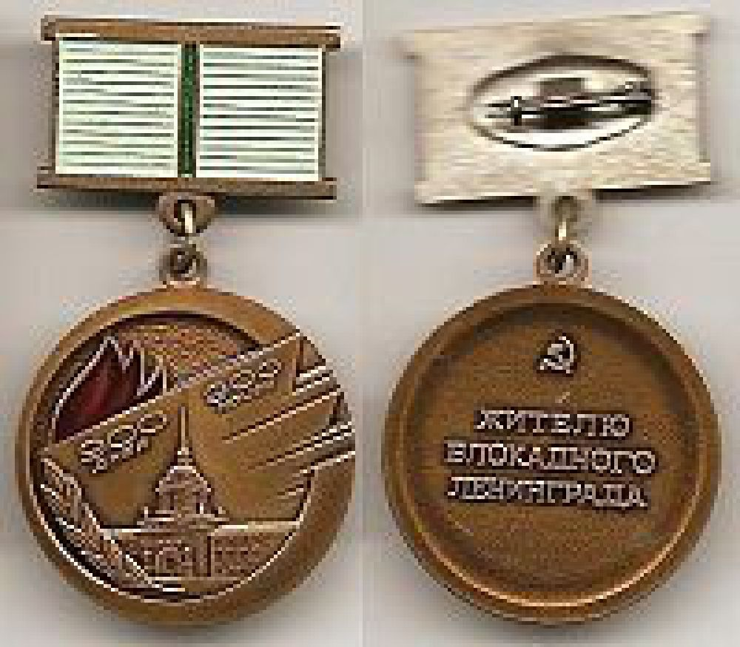

Знак «Жителю блокадного Ленинграда»

Учрежден решением Ленгорисполкома «Об учреждении знака «Жителю блокадного Ленинграда» № 5 от 23 января 1989 года.
На лицевой стороне - изображение разорванного кольца на фоне Главного Адмиралтейства, язык пламени, лавровая ветвь и надпись «900 дней-900 ночей»; на оборотной – серп и молот и надпись «Жителю блокадного Ленинграда».

Защитники блокадного
Ленинграда
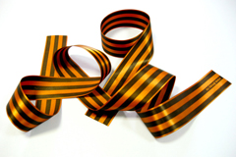

Детство Миши прошло в детдоме на Украине. Так получилось, что он рано стал сиротой. В 16 лет попал в Казахстан, где выучился на помощника машиниста и слесаря паровоза. В августе 1941 года ему исполнилось 18 лет, а в сентябре он уже ехал в теплушке на фронт. Благодаря полученной специальности, попал в железнодорожные войска, оттуда, спустя некоторое время, его направили в Ярославль в военное училище имени Фрунзе - войскам нужны были командиры. Окончив его, Михаил воевал уже командиром взвода седьмого железнодорожного полка. Главная задача была - обеспечить умирающих от голода ленинградцев хлебом. Сквозь бомбежки Михаил Федоренко возил продукты для блокадников и оружие для обороны Ленинграда.

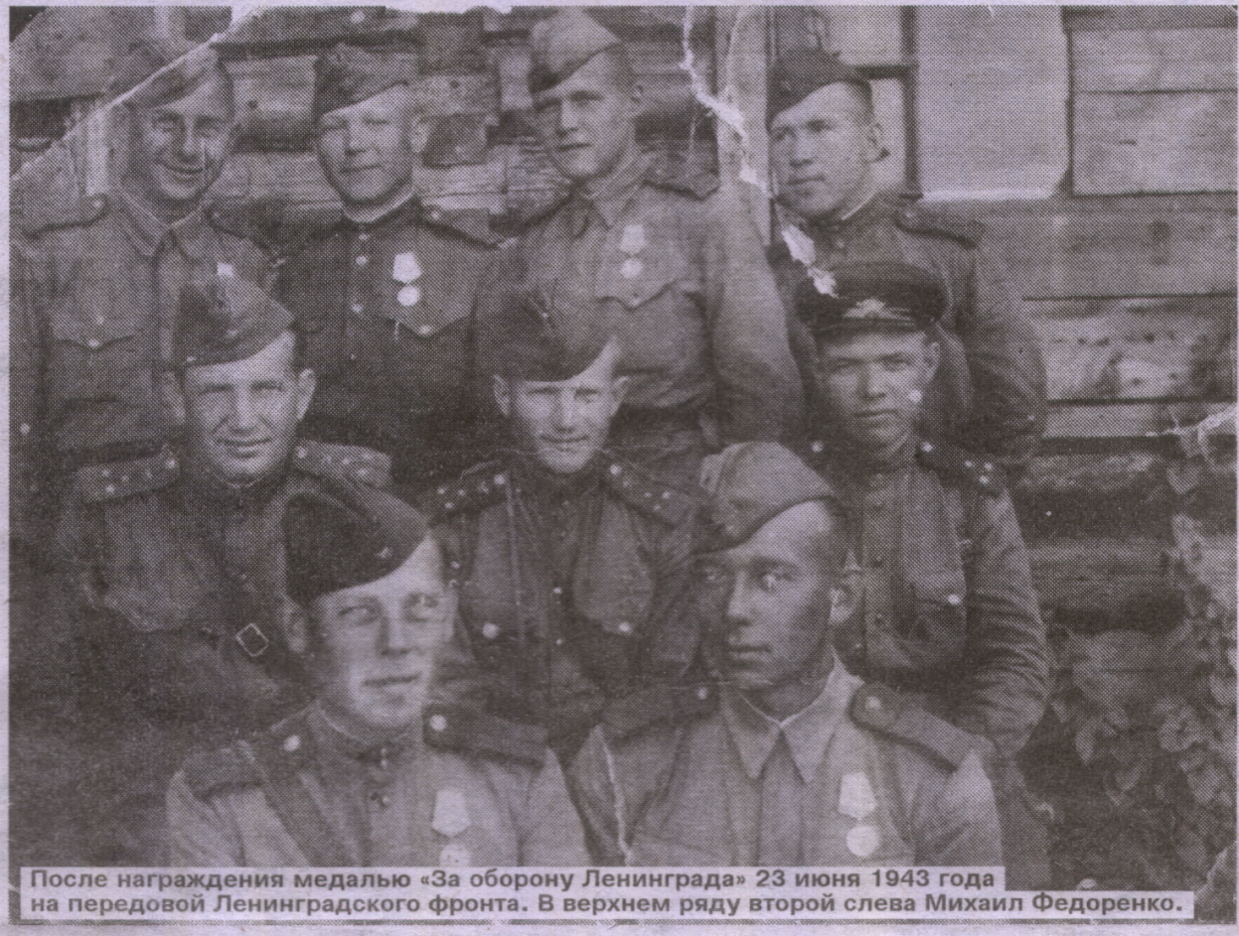
После награждения медалью «За оборону Ленинграда» 23 июня 1943 года на передовой Ленинградского фронта. В верхнем ряду второй слева Михаил Федоренко.

Лиза Михеева (девичья фамилия) родилась и выроста в селе Красное Новосибирской области в семье шахтера. Вскоре родители переехали в Кузбасс, в город Прокопьевск. В 1939 году по решению бюро горкома комсомола Лиза была направлена на учебу в областную школу пионервожатых при Новосибирском обкоме ВЛКСМ. Вернулась в родной Прокопьевск, в горком ВЛКСМ, на должность инструктора школьного отдела и была направлена в трест «Сталинуголь» - на укрепление шахтерских кадров. Началась война. Члены бюро горкома комсомола, куда входила и Лиза, решили пойти на фронт добровольцами. 25 июля 1941 года Прокопьевск провожал комсомольцев. На вокзале звучала музыка, произносились напутственные речи. Потянулись военные будни. Лиза с другими девчатами была направлена в учебный батальон связи при Западно-Сибирском военном округе. Попала во взвод радистов. Самая лучшая команда в это время - «Отбой». В октябре учеба закончилась, и команда девчат в количестве 11 человек была зачислена в 346 стрелковую дивизию. Дивизия формировалась для отправки на фронт. Присягу приняли 7 ноября 1941 года. Через три дня дивизия погрузилась в эшелоны, ее направили в состав 59 армии Ленинградского фронта. Выгрузились на станции Большой Двор 22 декабря 1941 года, и сразу в полном боевом снаряжении – марш-бросок в 250 километров. Бомбежка, обстрел, мокрый снег. Передвигаться в обуви, которая была не по размеру, нелегко и мужчинам, а девушкам особенно тяжело. Они, совсем юные, засыпали на ходу. После семидневного похода дивизия без отдыха вступила в бой. Радисты развернули рацию. За десять дней непрерывных боев дивизия выполнила поставленную передней задачу. Судьба на миг улыбнулась Лизе - она встретила старшего брата, вышедшего из окружения. Встреча была последней - он погиб на фронте. Блокада Ленинграда была прорвана. За эти тяжелые бои, за выполнение боевых задач Указом Верховного Совета СССР от 22 декабря 1942 года Л. Михеева была награждена медалью «За оборону Ленинграда». Пришел долгожданный день Победы. Не осталось никого из родных в городе Прокопьевске.

Приехала Михеева к родственникам в Жигаловский район Иркутской области. Повстречала любимого человека, вышла замуж, родила семерых детей - шесть сыновей и дочь. Награждена орденом «Материнская слава II степени». В середине 70-х годов по состоянию здоровья мужа семья переехала в Усолье. Елизавета Сергеевна Козлова награждена медалями «За оборону Ленинграда», «За победу над Германией».

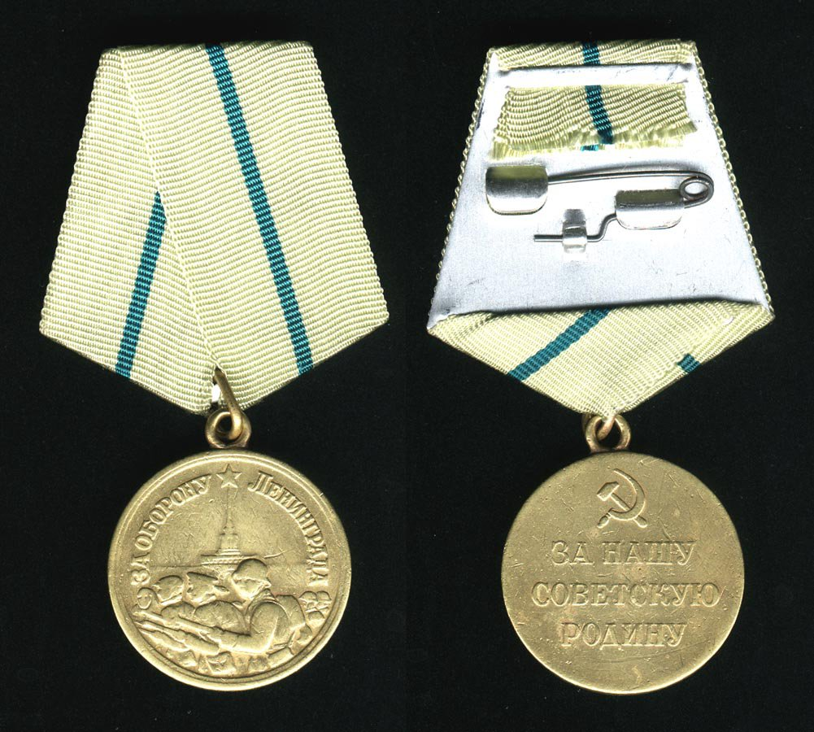
«За оборону Ленинграда»

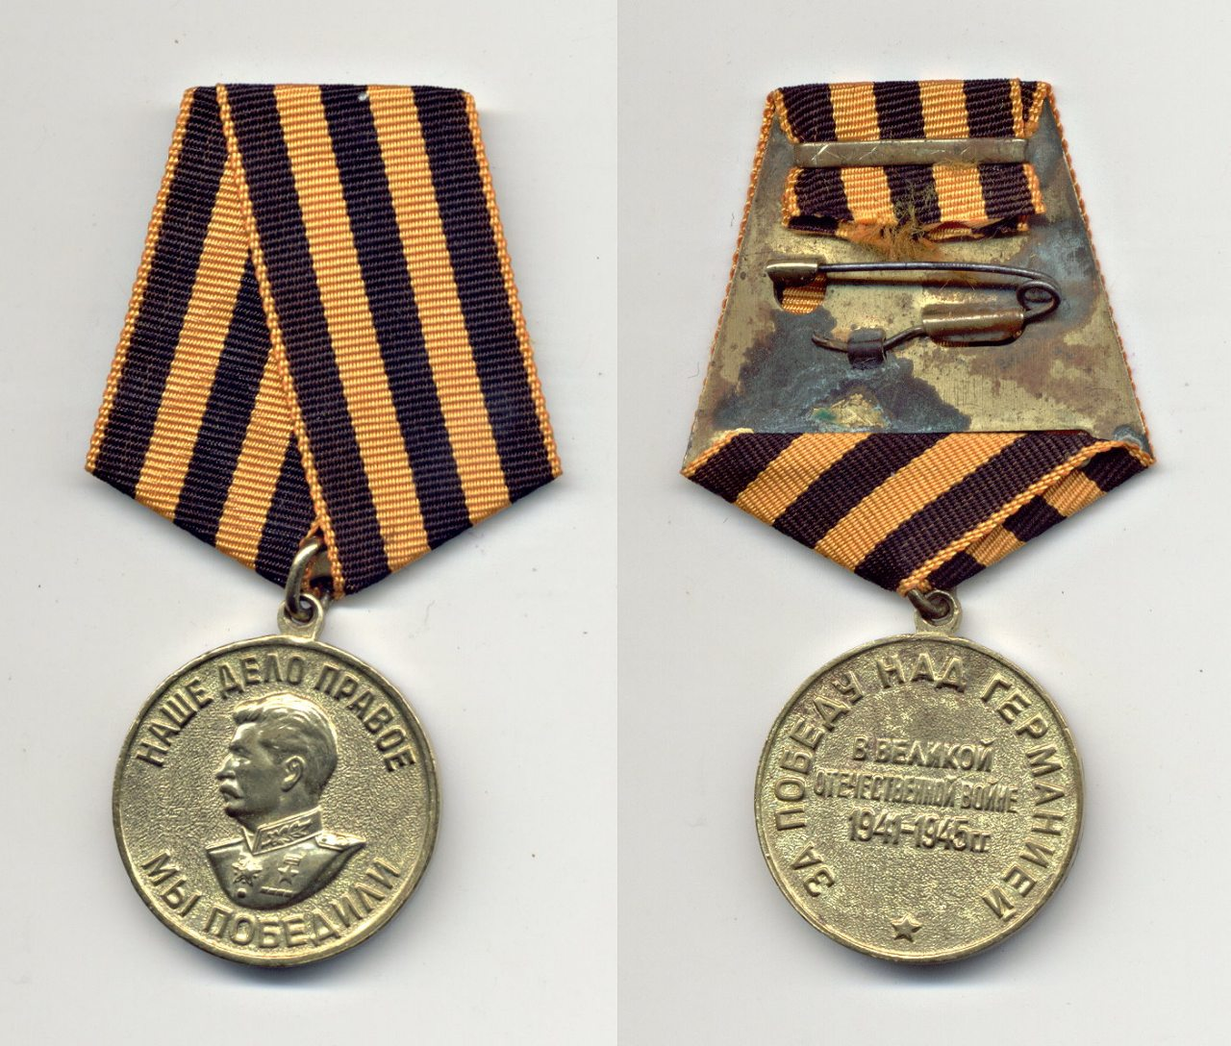

«За победу над Германией»

Рыдают люди, и поют,
И лиц заплаканных не прячут.
Сегодня в городе –
Салют!
Сегодня ленинградцы
Плачут...
(Ю. Воронов,
27 января 1944 г.)

